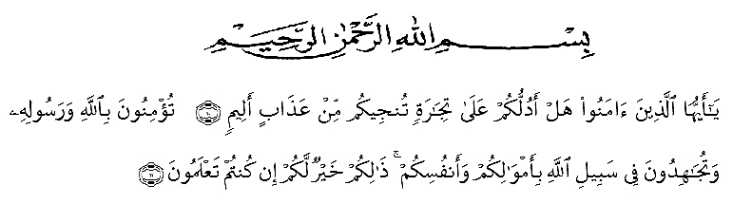
KATA PENGANTAR

Ucapan syukur senantiasa terlafazkan kepada Allah SWT, sang pemberi nikmat yang tak pernah beristirahat. Nikmat Islam, iman, kesehatan, kesempatan, dan begitu banyak nikmat lainnya yang mungkin akan ada usia usainya, namun benar abadi adanya surga. Sholawat dan salam untuk tauladan manusia sepanjang zaman nabi Allah Rasulullah SAW.
Dengan penuh usaha dan doa hingga sampai pada akhirnya penulis dapat menyelesaikan skripsi yang berjudul “Analisis Kemampuan Pemecahan Masalah Matematis Siswa SMP Ditinjau dari Habits of Mind” yang diajukan untuk melengkapi tugas dan memenuhi persyaratan memperoleh gelar strata satu.
Dalam proses penyelesaian skripsi ini penulis banyak mendapatkan bantuan dan dukungan dari berbagai pihak. Oleh karena itu, dengan penuh kebahagian dan rasa syukur yang tak terhingga, penulis mengucapkan terima kasih kepada:
  - Bapak H. Hardi Mulyono, S.E., M.AP selaku rektor Universitas Muslim Nusantara Al Washliyah Medan.
  - Bapak Dr. Samsul Bahri, M.Si selaku dekan FKIP Universitas Muslim Nusantara Al Washliyah Medan.
  - Ibu Ramadhani, S.Pd.I., M.Pd selaku ketua program studi Pendidikan Matematika.
  - Bapak Drs. Hidayat, M.ED selaku dosen pembimbing yang senantiasa memberikan arahan sehingga mempermudah penulis dalam proses penggarapan skripsi ini.
  - Biro Administrasi Kemahasiswaan (BAK) terkhusus kepada ibu Titik Alaina Sumin sudah memberikan Beasiswa Bidikmisi kepada penulis.
  - Orang tua tercinta, ayahanda dan ibunda. Syamsir dan Mariani berkontribusi dari segala aspek dan lini selama penulis menempuh pendidikan strata satu di Medan juang ini.
  - Kakanda yang sangat dekat dengan penulis, Dedek Liskasari dan Emi Yayusari beserta Abang Andri Yulius. Senantiasa mengalirkan energi positif dan tak putus memberikan semangat serta bantuan yang luar biasa.
  - Ananda Muhammad Khalid Al Kahfi dan Zain Hamizan Al Kahfi keponakan tersayang.
  - Keluarga besar Lembaga Dakwah Kampus (LDK) dan KAMMI Universitas Muslim Nusantara Al Washliyah Medan.
  - Teman seperjuangan keluarga besar prodi Pendidikan Matematika stambuk 2019.
Penulis menyadari begitu banyak kekurangan yang akan ditemui dalam karya tulis skripsi ini, baik dalam teknis kepenulisan dan sebagainya. Oleh karena itu arahan dan pembenaran sangat penulis harapkan. Semoga skripsi ini bisa mendatangkan manfaat baik bagi penulis dan pembaca nantinya. Penulis tutup dengan ucap hamdallah, semoga segala usaha mendapat ridha dan berkah Allah.
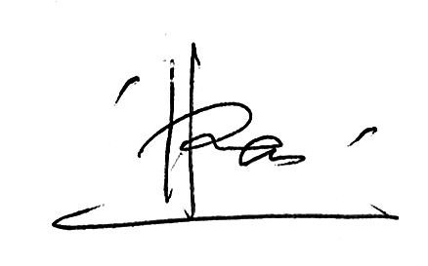
Medan, 2023

Tika Ramasari

